ОШ „Никола Тесла“
Фрушкогорска 1
Бачка Топола
Тел: 024-715-411
e-mail: ntesla@stcable.co.yu
Дел.бр. __________________

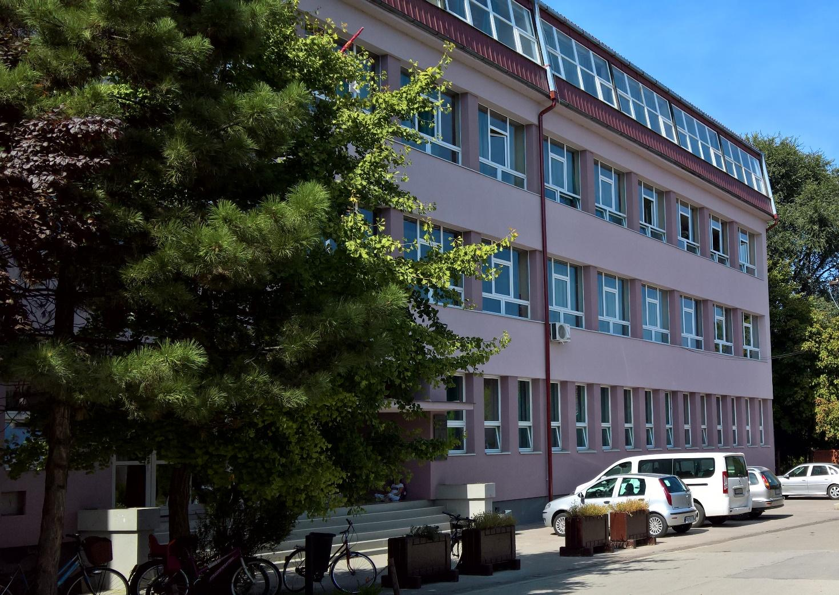

АНЕКС ШКОЛСКОГ ПРОГРАМА
ШКОЛСКА 2022/2023. ГОДИНА

Бачка Топола, август 2022.

На основу члана 119. став 1. тачка 1, а у вези с чланом 56. и 61. Закона о основама система образовања и васпитања („Службени гласник РС” 88/2017и 27/2018 – др.закони и 10/2019) на 1. седници Школског одбора, одржаној дана 31.8.2022. године, једногласно је донета

О д л у к а

I
Школски одбор усваја Анекс Школског програма Основне школе «Никола Тесла» у Бачкој Тополи намењен III разреду школске 2022/2023. годину.

II
Програм из тачке I ове одлуке примењиваће се од 01.09.2022. године.

III
Ова одлука ступа на снагу даном доношења, а примењиваће се од 01.9.2022. године.

Број: 0 - 623

Бачка Топола, 31.8.2022. година

Директор Председник школског одбора

(Данило Мандић) (Валерија Чагаљ)

Назив предмета | ДИГИТАЛНИ СВЕТ
Циљ | Циљ наставе и учења предмета Дигитални свет јесте развијање дигиталне компетенције ученика неопходне за безбедну и правилну употребу дигиталних уређаја за учење, комуникацију, сарадњу и развијање основа алгоритамског начина размишљања.
Разред | Трећи
Годишњи фонд часова | 36 часова

ИСХОДИ  По завршетку разреда ученик ће бити у стању да: | ОБЛАСТ/ТЕМА | САДРЖАЈИ
– унесе текст (речи и реченице) помоћу физичке и/или виртуелне тастатуре у програму за обраду текста;  – селектује и измени (обрише, дода) текст;  – именује, сачува и поново отвори текстуалну датотеку;  – допише текст на слику коришћењем едитора за текст у програму за обраду слике;  – именује, сачува и поново отвори графичку датотеку;  – објасни својим речима сврху коришћења прегледача и претраживача за приступ садржајима светске мреже;  – осмисли кључне речи на основу којих ће на интернету тражити потребне дигиталне садржаје;  – објасни својим речима на који начин се формирају резултати претраге интернета;  – објасни својим речима због чега треба критички прићи садржајима који се налазе на интернету;  – објасни својим речима због чега је неопходно да дигиталне садржаје пронађене на интернету користимо на етички начин;  – наведе примере дигитализације у свакодневном животу током којих се стиче утисак да се дигитални уређај понаша интелигентно;  – објасни шта је дигитални углед и како се он изграђује;  – одабира дигиталне садржаје на основу ПЕГИ ознаке у складу са својим узрастом;  – препозна дигитално насиље и реагује на одговарајући начин;  – направи лични план коришћења дигиталних уређаја уз помоћ наставника;  – означи начин комуникације путем интернета који највише одговара контексту у коме се комуникација дешава;  – решава алгоритамски једноставан проблем у визуелном програмском језику чије решавање може да захтева понављање (програмски циклус);  – утврди шта је резултат извршавања датог једноставног алгоритма/програма који садржи понављање;  – уочи и исправи грешку у једноставном алгоритму/програму који садржи понављање;  – решава алгоритамски једноставан проблем у визуелном програмском језику чије решавање може да захтева гранање;  – наведе неке од оператора поређења (мање, веће и једнако) и у конкретном примеру предвиди резултат њиховог извршавања (тачно, нетачно);  – наведе аритметичке операторе (+, -, * и /) и у конкретном примеру предвиди резултат њиховог извршавања;  – примени блокове оператора поређења при креирању програма у визуелном програмском језику, који садрже гранање;  – објасни потребу употребе гранања и понављања у програмима својим речима. | ДИГИТАЛНО ДРУШТВО | Унос краћег текста помоћу физичке и виртуелне тастатуре (функције Схифт, Ентер, Спаце бар, Цапс Лоцк, Делете, Бацкспаце тастера).  Селектовање и основно едитовање текста (брисање, додавање).  Чување текстуалног документа, именовање и поновно отварање.  Додавање текстуалног објашњења на слику, чување, именовање и поновно отварање.  Претраживање интернета (прегледачи, претраживачи, кључне речи, информисаност о томе како су резултати претраге одабрани и рангирани; критички однос према резултатима претраге).  Етичко коришћење туђих дигиталних материјала.  Коришћење технологије ван школе-примери дигитализације у свакодневном животу у чијој је основи вештачка интелигенција.
 | БЕЗБЕДНО КОРИШЋЕЊЕ ДИГИТАЛНИХ УРЕЂАЈА | Дигитални углед.  Усклађеност дигиталних садржаја са узрастом корисника.  Дигитално насиље.  Примерена комуникација у дигиталном окружењу.  Израда личног плана коришћења дигиталних уређаја.
 | АЛГОРИТАМСКИ НАЧИН РАЗМИШЉАЊА | Осмишљавање алгоритама са гранањем који води до решења једноставног проблема.  Оператори поређења и аритметички оператори.  Креирање рачунарског програма у визуелном програмском језику.  Анализа постојећег програма креираног у визуелном програмском језику и тумачење функције блокова од којих је сачињен.  Уочавање и исправљање грешака у програму.

